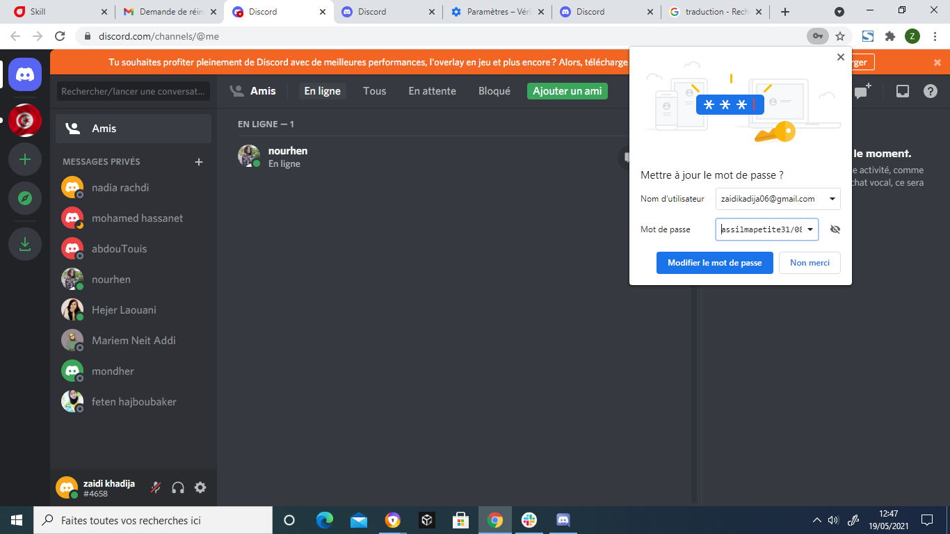assilmapetite31/08/2018

assilmapetite31/08/2018